Définir un **« THERMOPLONGEUR a VISSER»**

Vos coordonnées :

|  |  |  |  |  |
| --- | --- | --- | --- | --- |
| Raison sociale |  | | | |
| Adresse |  | | | |
| Code postal |  | Ville |  | |
| Téléphone |  | | Mail |  |

Vous désirez   Quantité : 

Données techniques :

|  |  |  |  |  |  |  |  |  |  |
| --- | --- | --- | --- | --- | --- | --- | --- | --- | --- |
| Puissance (W) |  | Tension (V) | |  | | Charge spécifiques (W/cm²) | |  | |
| Nature du liquide à chauffer | | | autres | | | | | | |
| Nature du blindage *(si impératif)* | | | autres | | Température de travail | |  | | °C |

Dimensions

    Bouchon Ø 

    Matière            Ø du tube  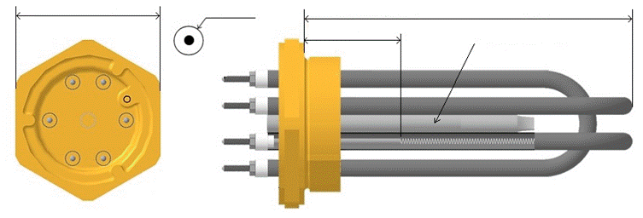       Longueur portée de joint (P)   mm



  Non chauffant Doigt de gant : Non



Oui Lg



                                                              Connexions  

Les accessoires :

Boitier alu peint  Boitier polypropylène  Joint fibre  Thermostat, plage de T° 

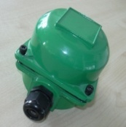 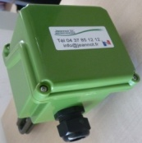 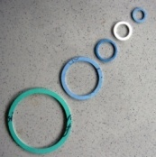 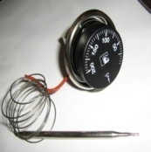

 Ecrou  Bague à souder  Bouchon plein  Clé de montage

 Laiton  inox  Laiton  inox  Laiton  inox

